Lección 5: Representemos datos en gráficas de barras con escala
- Hagamos una gráfica de barras con escala.

Calentamiento: Conversación numérica: De a dos y de a cinco
Encuentra mentalmente el valor de cada expresión.
- $2+2+2+2$
- $2+2+2+2+2+2+2+2$
- $5+5+5+5$
- $5+5+5+5+5+5+5+5$

5.1: Comparemos gráficas de barras
A los estudiantes de una clase les preguntaron: “¿Cómo vas a casa desde la escuela?”. Sus respuestas se muestran en estas dos gráficas de barras:
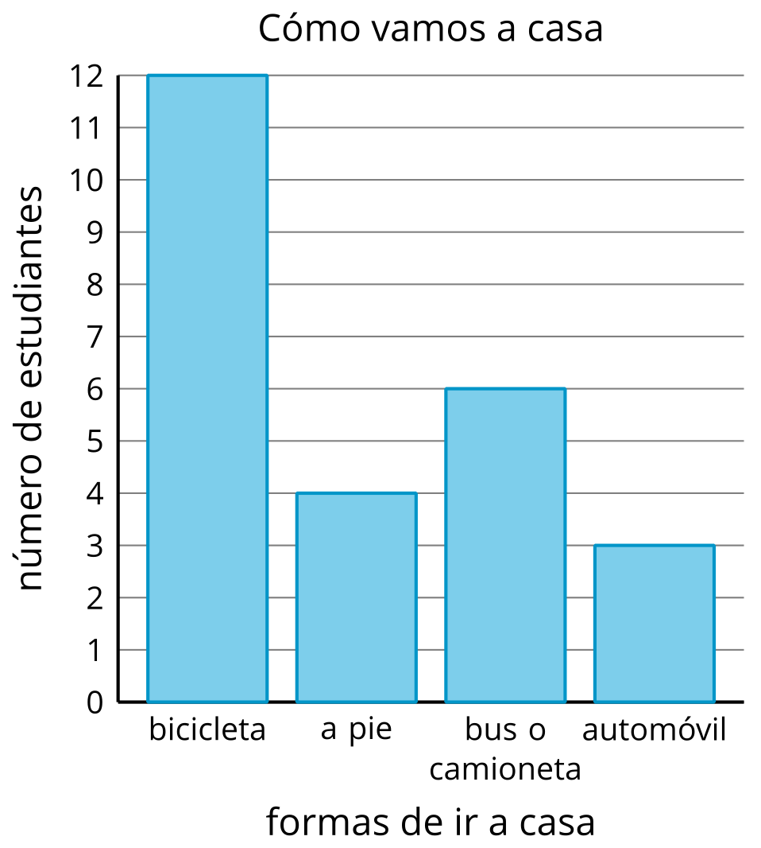
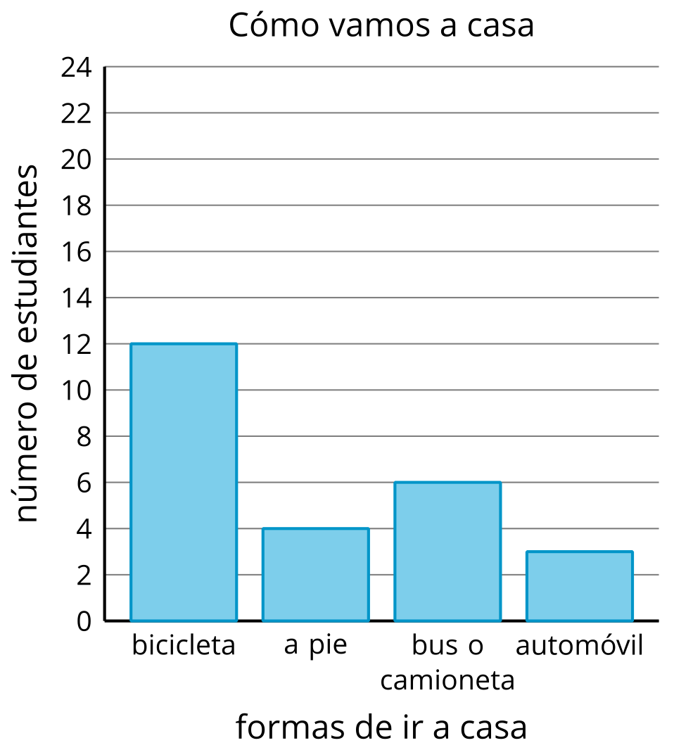
Discute con tu compañero: ¿En qué se parecen las dos gráficas? ¿En qué son diferentes?

5.2: Hagamos una gráfica de barras con escala
Representa en una gráfica de barras con escala los datos que recolectamos antes.
Usa la gráfica que tiene una escala de 2 o la que tiene una escala de 5. Si tienes tiempo, puedes hacer 2 gráficas. Asegúrate de marcar tu título y tus categorías.
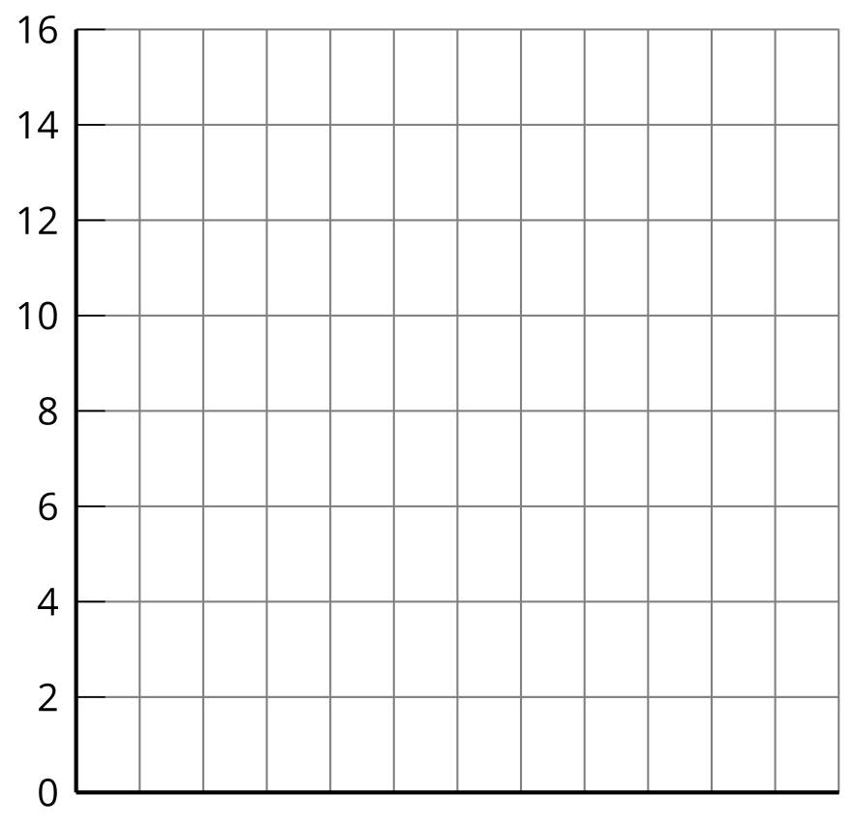
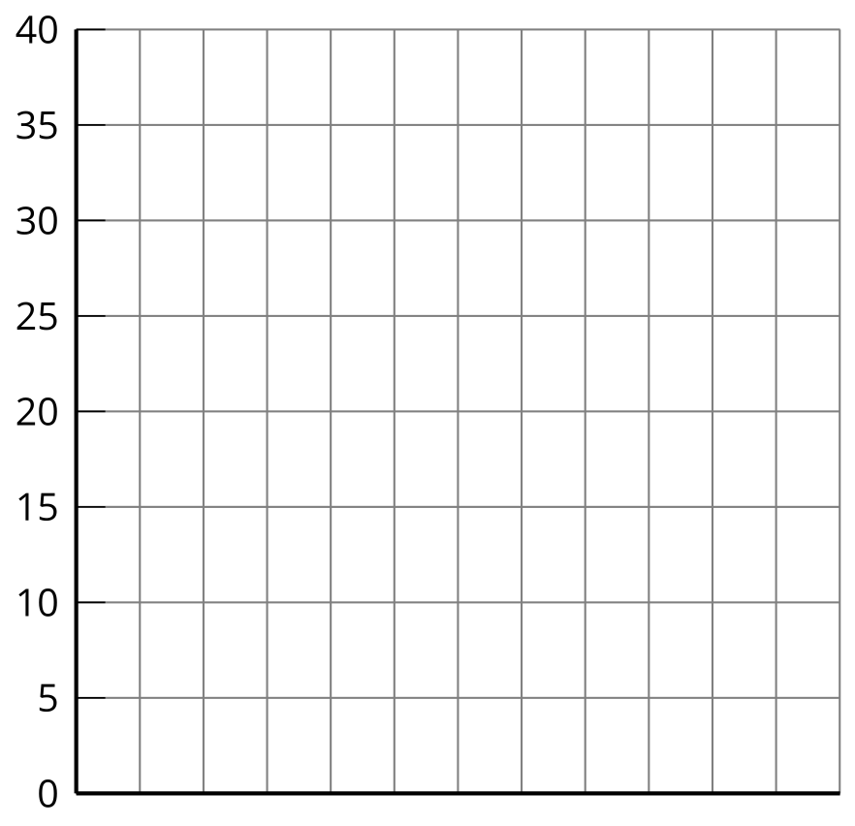
© CC BY 2021 Illustrative Mathematics®

